
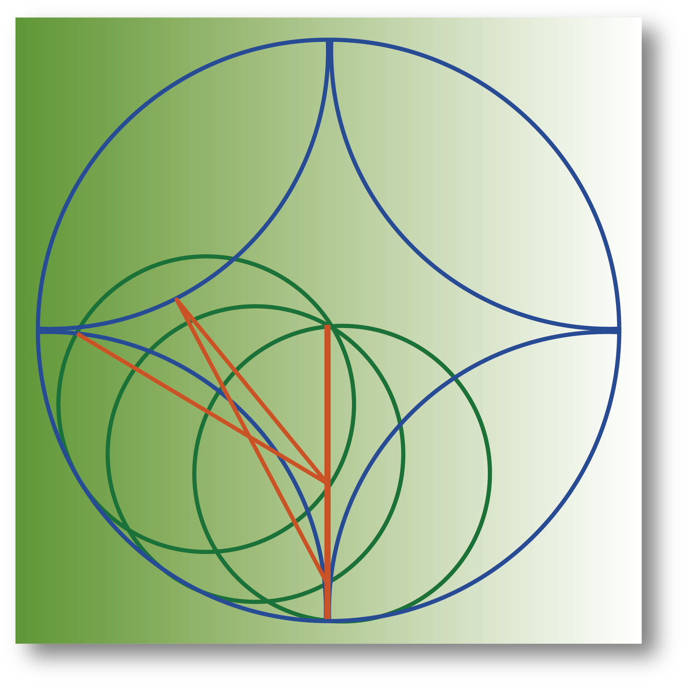

XXXI JORNADA DE MATEMÁTICA DE LA ZONA SUR

Formulario de postulación a Beca para Profesores de Enseñanza Media

Datos Personales
Nombre completo:
Correo electrónico:
Ciudad:

Antecedentes Académicos

Grado Académico:
Título Profesional:
Universidad:

Lugar de Trabajo

Establecimiento:
Dirección:
Cargo:

 |  |  |  | Charla | Poster
¿Participará como expositor en el congreso? | No: |  | Si:

Beca Solicitada (marque una sola casilla)
 | Si (especifique) | No
¿Posee algún financiamiento para participación en este congreso?

Beca 1: Almuerzo, Materiales, Coffee Breaks y Alojamiento.
Beca 2: Almuerzo, Materiales, Coffee Breaks.
Beca 3: Materiales, Coffee Breaks.

Intereses de Participación en la JMZS 2018

Otros Antecedentes Relevantes (Diplomados, Publicaciones)

